ОШ“Емилија Остојић“
Пожега, Књаза Милоша 26

ИЗВЕШТАЈ О РЕАЛИЗОВАНИМ АКТИВНОСТИМА НА ОБЕЛЕЖАВАЊУ ДАНА РОЗЕ МАЈИЦА

Међународни дан борбе против вршњачког насиља – Дан розе мајица који се сваке године обележава последње среде у фебруару, у нашој школи је обележен низом активности:
- Ученици III разреда су на ликовним радионицама израђивали беџеве у облику мајица розе боје са симболичним „упозоравајућим“ („стоп вређању“, зауставите насиље“ , „насиљу није место у школи“...) и подстицајним порукама („поштујмо“, „утешимо“, „помозимо“, „буди пријатељ, не насилник“, „пријатељство свима добро стоји“..)

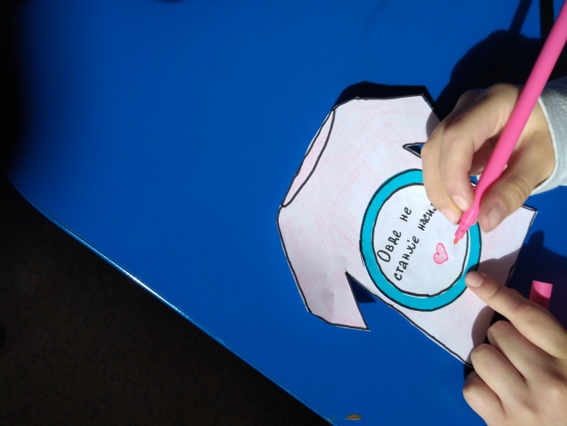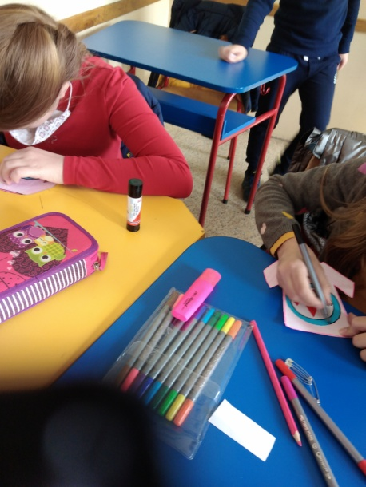

- Израђен је и у холу школе постављен пано посвећен Дану розе мајица на коме су поред текстуалних прилога, цртежа и фотографија истакнути беџеви које су ученици направили

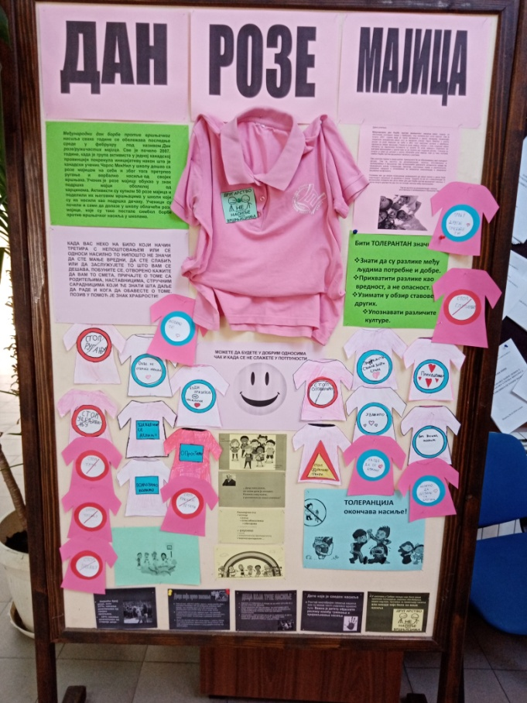

- Одржан је састанак Тима за заштиту од дискриминације, насиља, злостављања и занемаривања и сачињено саоптшење које је ученицима матичне школе и издвојених одељења објаснило суштину и сврху обележавања овог датума и оснажило их да адекватно реагују у случајевима вршњачког насиља.

Драги ученици,

Међународни дан борбе против вршњачког насиља сваке године се обележава последње среде у фебруару под називом Дан розе мајица. Све је почело 2007. године, када је група активиста у једној канадској провинцији покренула иницијативу након што је канадски ученик Чарлс МекНил у школу дошао са розе мајицом на себи и због тога претрпео ругање и вербално насиље од својих вршњака. Ученик је розе мајицу обукао у знак подршке мајци оболелој од карцинома. Активисти су купили 50 розе мајица и поделили их његовим вршњацима у школи који су их носили као подршка дечаку. Ученици су почели и сами да долазе у школу облачећи розе мајице, које су тако постале симбол борбе против вршњачког насиља у школама.

Ове школске године и наша школа прикључити ће се обележавању овог значајног датума. Тим за заштиту од дискриминације, насиља, злостављања и занемаривања и Вршњачки тим организоваће различите активности којима ће промовисати значај толеранције, емпатије, поштовање права и различитости, развијање сарадње и оснаживање за ненасилну комуникацију и ненасилно решавање конфликата.

Позивамо вас да својим понашањем допринесете да наша школа и даље буде подстицајно окружење за дружење и учење. Трудите се да се у комуникацији са вршњацима опходите као да је сваки дан дан борбе против вршњачког насиља. У школи негујте другарство јер оно не познаје насиље међу вршњацима.

Тим за заштиту од дискриминације, насиља,
злостављања и занемаривања и Вршњачки тим

- Вршњачки Тим, који је активно учествовао у припреми и реализацији готово свих активности, одржао је састанак на коме је реализована радионица Шта када ме вршњаци наговарају

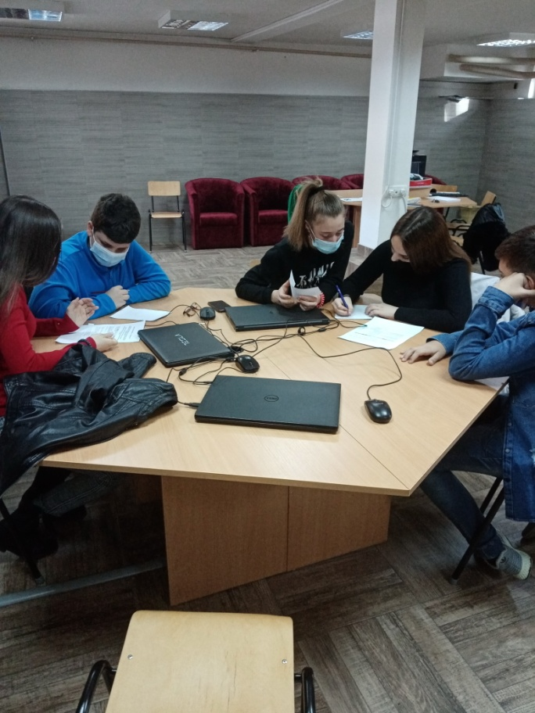

- У неким одељењима реализоване су пригодне радионице о ненасилном решавању конфликата
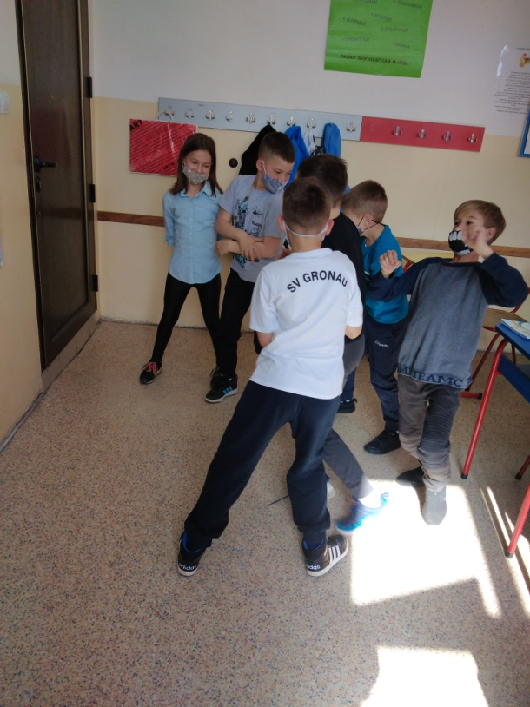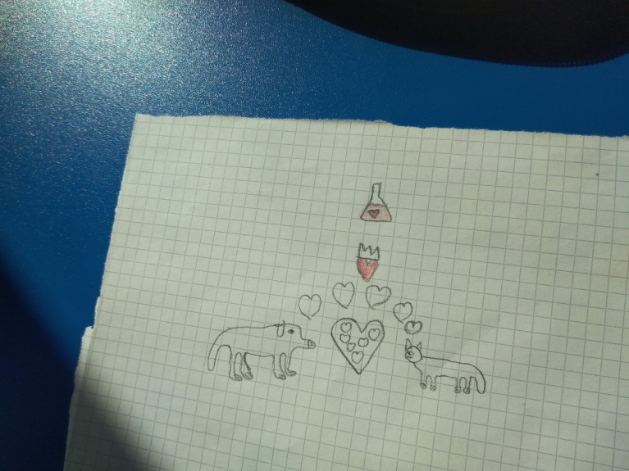

- У циљу промовисања истинских вредности и подстицања здравих стилова живота као контраста свим облицима и врстама насиља приређен је пано посвећен спортским успесима наше ученице Олге Стојановић VIII₄ која је првак Србије у више категорија у пуцању стандардним пиштољем.

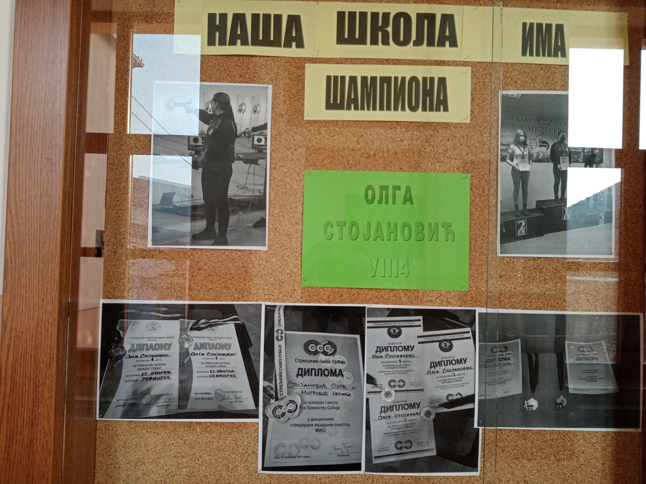

Извештај саставили координатори Вршњачког тима и чланови Тима за заштиту

Мирјана Попадић, педагог и
Милица Тошић Рудић, психолог
.

